Оглавление
ВВЕДЕНИЕ 2
Изменение даты события с корректировкой 7
FL4/FL5 (FL4 – текущий паспорт клиента, FL5 – предыдущие паспорта клиента) 15
FL6/FL7 (FL6 – ИНН, FL7 – СНИЛС) 18
FL8/FL9 (FL8 – адрес регистрации, FL9 – фактический адрес) 20
FL10 – контактные данные (телефон и почта) 22
Склейка 24

ВВЕДЕНИЕ
В данной инструкции будут описаны случаи, когда по оспариванию требуется скорректировать какие-либо данные в титульной части БКИ. Под титульной частью подразумеваются все данные относительно клиента, всего в неё входит 10 блоков, ниже будет дано описание по каждому из них.
FL1 – текущее ФИО клиента
FL2 – предыдущее ФИО клиента
FL3 – место рождения клиента
FL4 – текущий паспорт клиента
FL5 – предыдущие паспорта клиента
FL6 – ИНН клиента
FL7 – СНИЛС клиента
FL8 – адрес регистрации (прописка) клиента
FL9 – адрес проживания клиента (место жительства)
FL10 – контактные данные по клиенту (эл. почта/телефон)
Для работы с XML файлами созданных выгрузок вам потребуются настроенные sublime text или notepad++, подробнее о их установке и настройке будет в инструкции:
*добавить ссылку, когда будет написана*
Сразу сделаем важное замечание. Чтобы скорректировать данные, нам нужно определить какие из них являются верными. Для определения правильных данных можно обратиться к фото паспорта, которое находится в ПО на карточке клиента.
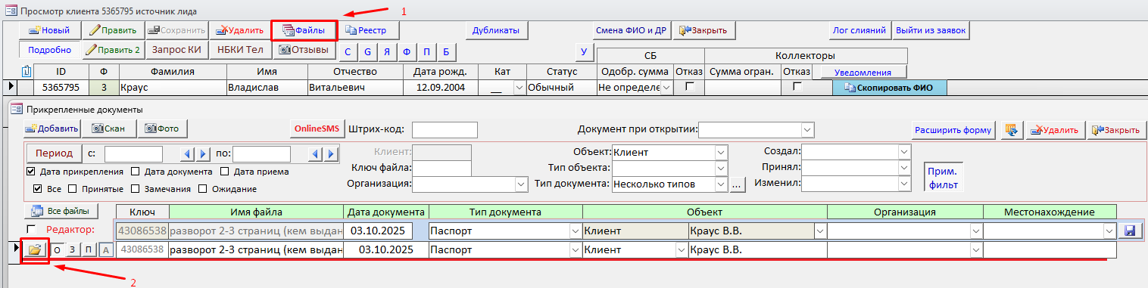
Бывают ситуации, когда в нашем ПО нет файла с паспортом клиента. В таком случае верные данные необходимо поискать в файлах, которые нам прислало бюро. Как правило, в оспаривании прикреплено 2 файла, один из которых является заявлением клиента. В заявлении всегда есть ФИО клиента, его паспорт и другие данные. Пример:
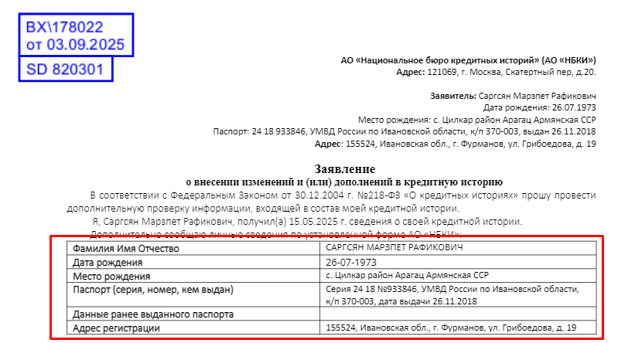
Ещё иногда в заявлении, в самом низу документа, бюро прикрепляют сканы различных документов, включая паспорт.
Золотое правило создания события-корректировки в выгрузке
Выгрузки в БКИ построены на событиях. Каждое событие подразумевает под собой передачу каких-либо данных о заявке/договоре/клиенте. Так, чтобы скорректировать данные в каком-либо бюро, используется событие 3.1 .
То самое правило, о котором гласит заголовок данного пункта – для создания корректировочного события необходимо, чтобы существовала выгрузка в статусе «отправлено» от необходимой организации, в нужное бюро, в которой будут заполнены данные, которые мы хотим скорректировать и данная выгрузка должна быть последней у данного клиента. Для создания события 3.1 необходимо сделать новую выгрузку, которая будет отличаться по датам от предыдущей отправленной (в которой заполнены некорректные данные, которые хотим скорректировать).
Подробнее о создании такого события будет ниже по каждому из блоков
Перед тем как приступим к объяснению того, как создавать все виды корректировок, важная заметка.
Иногда корректировки приходится делать на NewCP, поэтому если на тесте будут создаваться выгрузки по каким-либо договорам, для них необходимо рассчитать баланс и график, т.к. на тесте не заполнен баланс и в некоторые блоки (например, FL27 – просроченная задолженность) будут заполняться неверные данные, которые мы затем можем загрузить в бюро.
Для того чтобы выполнить данные расчёты, необходимо выполнить следующие 2 ХП:
EXEC dbo.Dogovor_GP_Rasch @keyDZ = @keyDZ –указываем наш договор
EXEC dbo.RaschBalance @KeyDZ = keyDZ –указываем наш договор
,@CurDate = '20240101'-- должна быть меньше даты выдачи договора
,@ForTest = 1 --обязательно указывает при расчёте на тесте
,@needSelect = 1
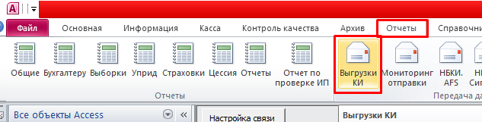
Также давайте разберём в общих чертах процесс создания корректировочной выгрузки
Создадим выгрузку с датами по умолчанию. Для этого заходим на форму с выгрузками и делаем следующие действия.
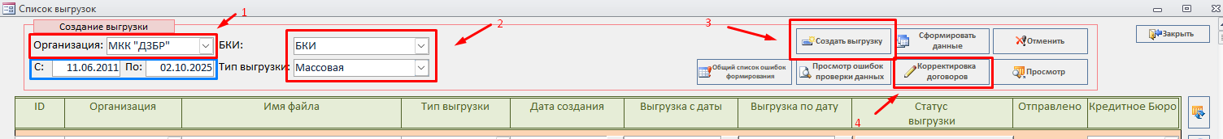
Выбираем организацию, от которой необходимо создать выгрузку (и данные от которой необходимо скорректировать), бюро, ставим тип – массовая, и не меняя даты, выделенные в синем блоке, создаём выгрузку, помещаем в неё какой-нибудь договор или заявку клиента, принадлежащую организации, от которой создаём выгрузку.
Формировать выгрузку мы будем вручную, для того, чтобы сразу обновить статус на «отправлено». Это можно сделать следующим образом:
--Сформировать выгрузку
EXEC KI_BKI_PrepareData @keyCHL = 52835 –указать ключ расчёта
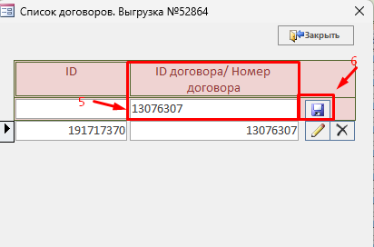
,@needSelect = 1
--Сменить статус
UPDATE kul
SET Status = 21
FROM CZ_BKI..KI_UnloadList kul
WHERE kul.keyCHL = 52835 –указать ключ расчёта
--Справочник статусов
SELECT TOP 100 *
FROM KI_UploadStatus_Config kusc
Ключ расчёта (keyCHL) можно узнать на форме, выделив нашу выгрузку:

После того, как сформировали выгрузку с исходными датами, обновили статус, мы сверяем что заполнилось в выгрузку по нужному нам блоку, исправляем данные в ПО/таблицах на те, что хотим скорректировать, об этом будет ниже в пунктах про каждый отдельный блок, и создаём корректировочную выгрузку.
Корректировочная выгрузка создаётся следующим образом, меняем дату в ранее выделенном синем блоке, достаточно сдвинуть её на день больше (т.е., если было 11.06.2011, ставим 12.06.2011)
ВНИМЕНИЕ!!! Для МКК ДЗБР есть нюанс, дата 11.06.2011 по умолчанию меняется на 25.11.2014, чтобы избежать ошибок. Поэтому если корректировка выполняется по ДЗБР, меняем дату на 26.11.2014
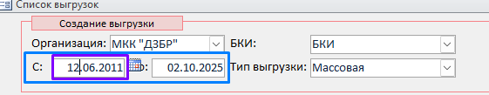
формируем и меняем статус не на 21, как ранее, а на 23 (отмена), т.е. запрос на UPDATE будет следующим:
UPDATE kul
SET Status = 23
FROM CZ_BKI..KI_UnloadList kul
WHERE kul.keyCHL = 52835 –указать ключ расчёта
Далее необходимо проверить, создалось ли событие 3.1, это можно сделать следующим запросом:
SELECT TOP 100 *
FROM CZ_BKI.dbo.KI_CreditHistoryList_Detail AS KCHLD
WHERE KCHLD.keyCHL = 52852
Нам необходимо наличие события 28
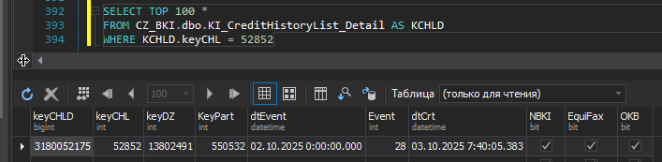
Справочник по событиям:
SELECT TOP 100 *
FROM CZ_BKI.dbo.KI_sprEvent AS KE

Также наличие события 3.1 можно проверить, вытащив XML сформировавшейся выгрузки. Это можно сделать с помощью скрипта «формирование файла БКИ», прикреплённого к инструкции:
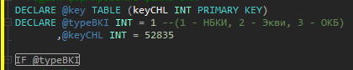
вводим ключ расчёта, выбираем БКИ, выполняем. Полученный XML можно вставить в sublime text или notepad для дальнейшей работы. Успешно сформированное событие 3.1 выглядит примерно так (пример с FL5):
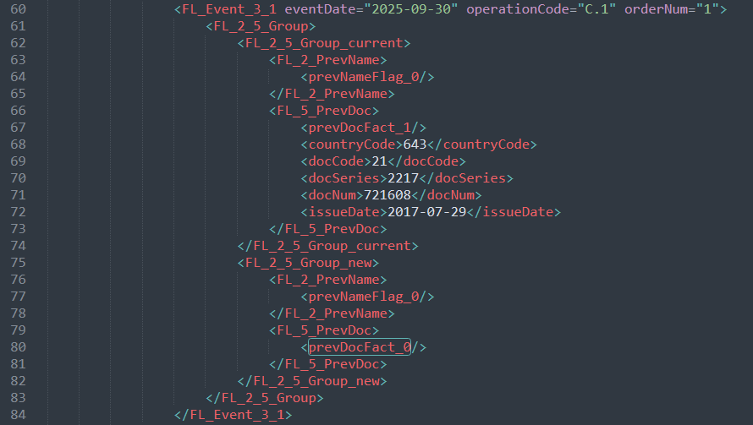

Также бывают моменты, когда нам необходимо направить выгрузку по заявке или договору, у которых отсутствуют шаги по которым эти заявки отбираются для формирования. В этом случае необходимо внести некоторые правки в хранимые процедур на NEW_CP
В регионе «Заполняем данные о заявках» хранимой процедуры KI_FL55_application_Fill необходимо добавить условие на ключ расчета вашей выгрузки (keyRec). Затем скопируйте оператор INSERT и вставьте его чуть ниже, в блок ELSE, внеся небольшие изменения: вместо условия в join AND DSH.Stat IN (6,16,32,47,54,55,1) подставьте ваш keyDZ из выгрузки.
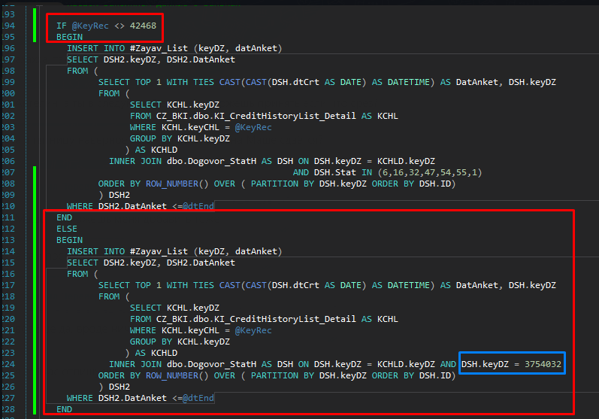

Смотрим, какие статусы есть по договору в таблице Dogovor_StatH и сравниваем с теми, которые прописаны в хранимой процедуре KI_GetEvent в регионе «Собираем все договора за период выгрузки». Если они отличаются, то добавляем те статусы, которые не были указаны в хп, но есть у договора
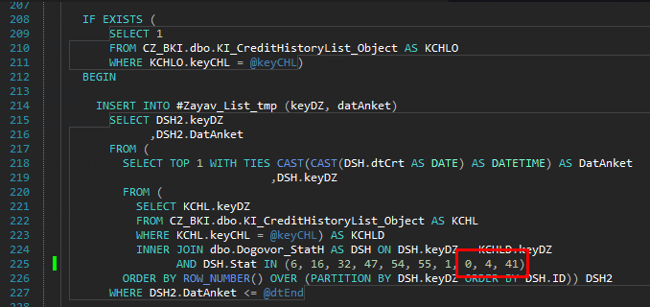
Изменение даты события с корректировкой
После успешного создания корректировок, нам придётся менять дату события с корректировкой на сегодняшнюю, чтобы бюро точно обработало эту запись. Прежде чем менять дату, убедитесь, что выгрузка находится в статусе «отменена».
Как правило, Эквифакс и ОКБ могут не принять корректировку, если дата его события идёт, например, до даты выдачи договора. Скорректировать дату события можно двумя способами.
Первый способ.
Достать XML выгрузки, найти в ней блок FL_Event_3_1 и поменять eventDate на сегодняшний. Сохранить файл, вручную подписать, зашифровать и направить в бюро.
Второй способ.
Поменять dtEvent в таблице KI_CreditHistoryList_Detail для события 28.
SELECT TOP 100 *
--UPDATE KCHLD
--SET dtEvent = '03.10.2025 0:00:00.000'
FROM CZ_BKI.dbo.KI_CreditHistoryList_Detail AS KCHLD
WHERE KCHLD.keyCHL = 42857 --AND KCHLD.keyCHLD = 3123522541 /*указать ключ записи с 28 событием*/
После изменения даты необходимо удалить XML, которая хранится в таблицах экспорта для сформированной выгрузки (данные XML удаляются через некоторое время джобом). Запросы на просмотр экспорта и удаление записи:
SELECT TOP 100 *
--DELETE KNE
FROM CZ_BKI.dbo.KI_NBKI_Export AS KNE
WHERE KNE.keyCHL = 52852
SELECT TOP 100 *
--DELETE KEFE
FROM CZ_BKI.dbo.KI_EquiFax_Export AS KEFE
WHERE KEFE.keyCHL = 52852
SELECT TOP 100 *
--DELETE KOE
FROM CZ_BKI.dbo.KI_OKB_Export AS KOE
WHERE KOE.keyCHL = 52852
После удаления записи из таблиц экспорта, необходимо заново сформировать XML, это делается через ХП:
EXEC dbo.KI_BKI_Format_xml @keyKUL = 0 –обратите внимание! Указывается keyKUL (ID) выгрузки, а не ключ расчёта.
После того как выполнили все необходимые изменения, проверяем что XML выгрузки сформировался и можно обновить её статус на 13 - Готово к выгрузке
Теперь подробнее про корректировку каждого из блоков.
Как выполнять корректировки по каждому из блоков титульной части
FL1 – FL2 (текущее/ предыдущее ФИО клиента)
Когда БКИ присылают оспаривание, в котором просят проверить ФИО, это выглядит примерно следующим образом:
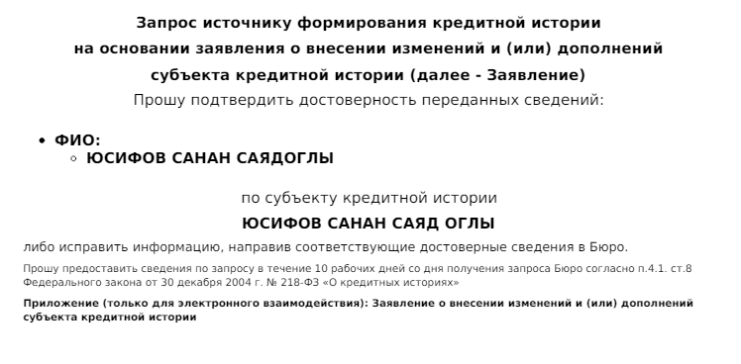
В данном случае прикреплён пример от Эквифакс. Другие бюро присылают похожие запросы.
Как правило, БКИ не всегда сообщают нам какой конкретно блок содержит ошибку, которую нас просят скорректировать, FL1 или FL2. Зачастую нам сообщают, что мы передали такие-то ФИО и нам необходимо провести проверку в их отношении.
Во-первых, необходимо проверить карточку клиента, что у клиента указано в данных полях, т.к. ошибка может быть прямо на виду, в самом очевидном месте 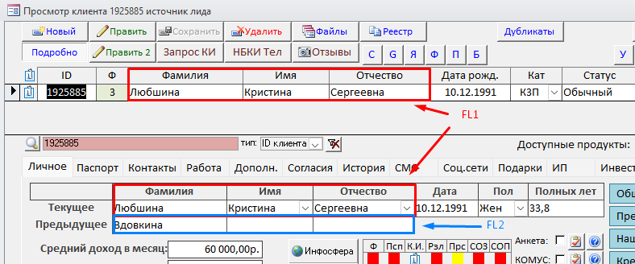Данные поля необходимо сверить с фотографией паспорта клиента
Бывают ситуации, когда в нашем ПО нет файла с паспортом клиента. В таком случае данные поля необходимо сверить с тем, что нам прислали бюро, об этом было выше.
Данные в ПО проверили, допустим, даже нашли ошибку, не спешим корректировать их.
Разберём по шагам что нам нужно сделать дальше.
1) Создаём выгрузку с некорректными данными (см. пункт процесс создания корректировочной выгрузки)
После того как создали выгрузку, которая должна содержать некорректные данные, нам необходимо проверить, что в неё заполнилось, это можно сделать след. запросами (на FL1 и FL2):
SELECT TOP 100 *
FROM CZ_BKI.dbo.KI_FL1_name AS KFN
WHERE KFN.keyRec = 42884
SELECT TOP 100 *
FROM CZ_BKI.dbo.KI_FL2_prevName AS KFN
WHERE KFN.keyRec = 42884
Если заполнилось теми данными, которые мы должны поправить, то всё верно. Далее корректируем нужные данные по текущему или предыдущему ФИО через ПО, воспользовавшись кнопкой «править»:
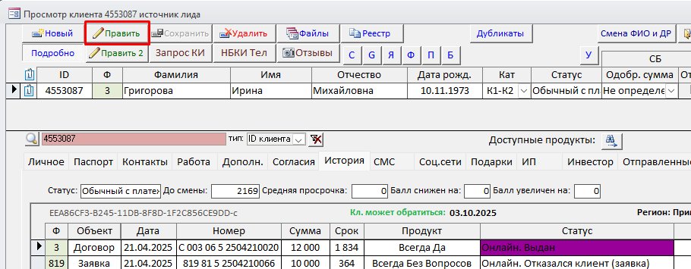Исправив данные, нужно выполнить определённые действия ещё в двух таблицах, а именно, в Partner_Edit_FullName и в KI_History_FL1 на базе CZ_BKI.
Запросы на просмотр таблиц:
SELECT TOP 100 *
FROM dbo.Partner_Edit_FullName AS PEFN
WHERE PEFN.keyPart = 4553087
SELECT TOP 100 *
FROM CZ_BKI.dbo.KI_History_FL1 AS KHF
WHERE KHF.keyPart = 4553087
Так, в Partner_Edit_FullName нам нужно проставить forDel = -1 во всех записях, которые не являются актуальными. Пример:
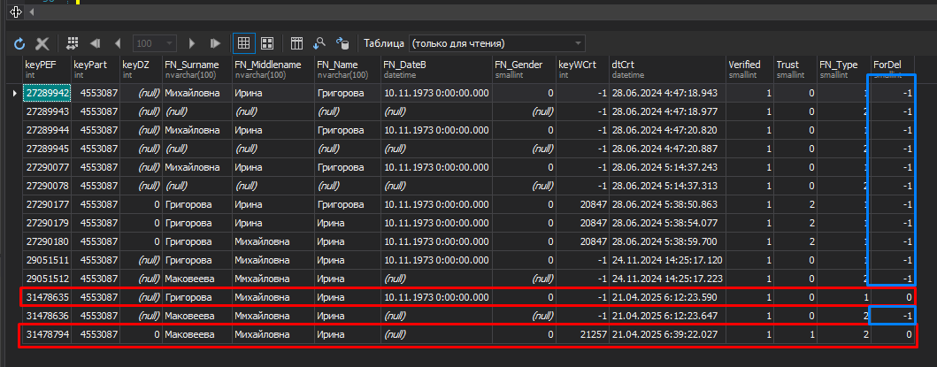Если же у клиента нет пред. ФИО, то для последней записи с типом FN_Type = 2, у которой поля FN_Surname, FN_Middlename, FN_Name будут равны NULL, оставляем ForDel = 0, другие записи с таким типом делаем -1
В KI_History_FL1 нам необходимо исправить данные на корректные. Здесь также есть поля для текущего и предыдущего ФИО (если type = 1 – это FL1, если type = 2 – это FL2). Пример:
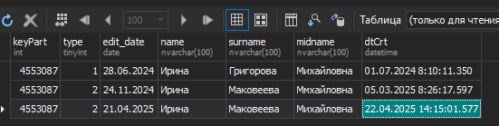
Здесь у клиента 2 записи с предыдущим ФИО, одна с текущим ФИО. Актуальной записью по FL2 здесь является та, у которой дата edit_date больше, достаточно будет скорректировать только актуальную запись. Запрос на обновление значений:
SELECT TOP 100 *
--UPDATE KHF
--SET name = 'Ирина'
-- ,surname = 'Маковеева'
-- ,midname = 'Михайловна'
FROM CZ_BKI.dbo.KI_History_FL1 AS KHF
WHERE KHF.keyPart = 4553087
AND KHF.type = 2--1 /*указываем тип, который будем редактировать*/
--AND KHF.edit_date = '21.04.2025' /*если записей с одним типом больше двух, указываем edit_date записи, которую хотим обновить*/
После того как всё исправили, создаём ещё одну выгрузку с другой датой, которая будет являться корректировочной.
Что по итогу должно получиться: в KI_FL1_name или в KI_FL2_prevName записи для двух наших выгрузок должны выглядеть примерно так:
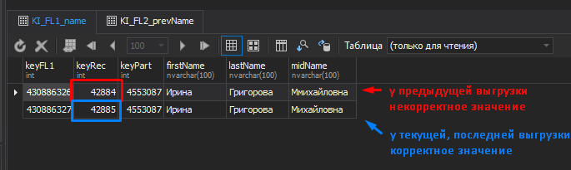
В KI_CreditHistoryList_Detail будет событие 28, обозначающее, что у нас создалось событие 3.1
В самой выгрузке корректировка по FL1 или FL2 будет выглядеть как-то так:
FL1
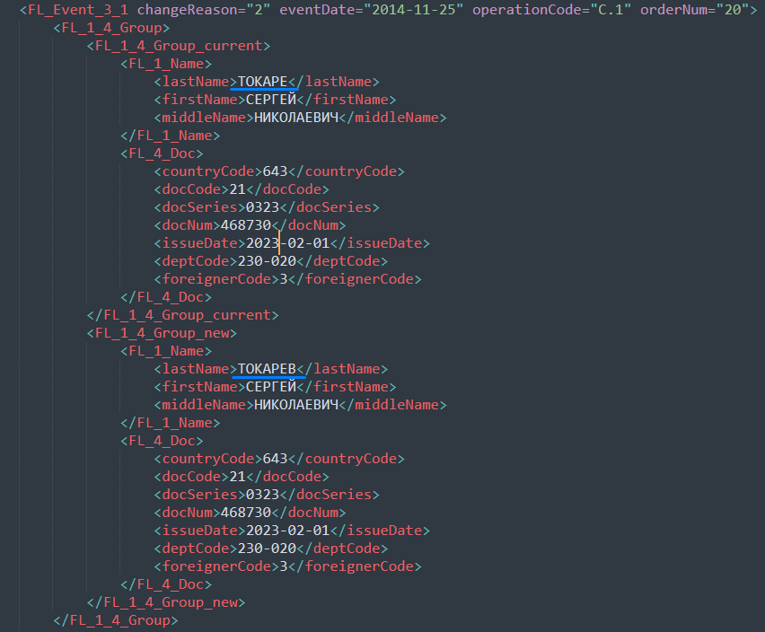
FL2
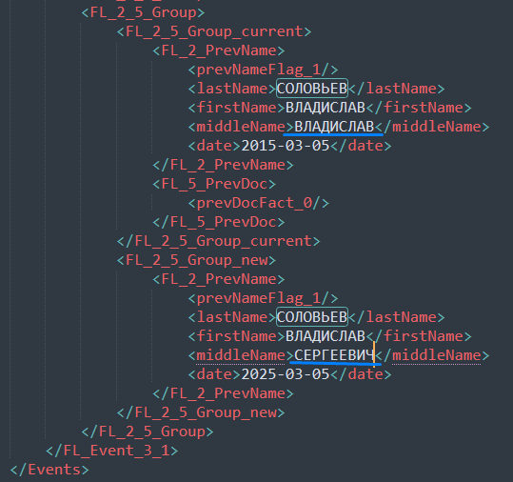
Теперь нам остался последний шаг, необходимо поменять дату события с корректировкой в файле выгрузки. Подробнее об этом выше в пункте «Изменение даты события с корректировкой»
После изменения даты отправляем файл, вручную или через ПО и мониторим результат.
FL3 (место рождения)
Как примерно может выглядеть требование от бюро скорректировать место жительства (на примере файла ОКБ):
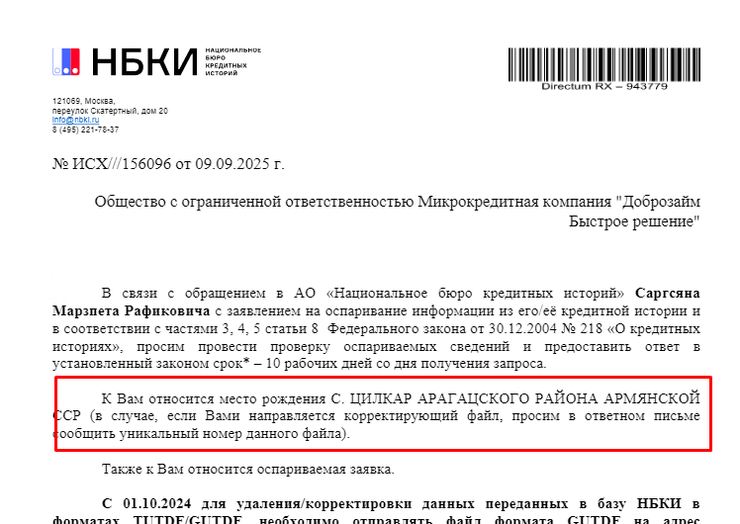
О том, где можно найти корректные данные относительно места рождения и других данных клиента, было расписано выше.
Чтобы скорректировать место рождения, снова сверяем самое видное место – карточку клиента в ПО.
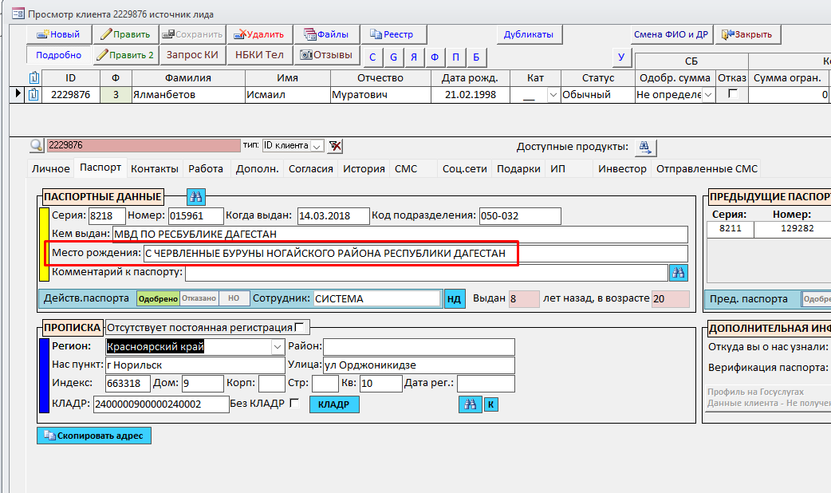
Если в ПО на текущий момент место или дата рождения некорректные, не спешим исправлять. Сверяем с тем, какие данные прислало бюро и если они совпадают, то создаём выгрузку с неверными данными, которую помещаем в статус «отправлено».
Затем сверяем как заполнились данные в таблицу, они должны совпадать с тем, что указывает бюро как некорректные данные:
SELECT TOP 100 *
FROM CZ_BKI.dbo.KI_FL3_birthInfo AS KFI
WHERE KFI.keyRec = 42884 --указываем ключ расчёта
Когда создали такую выгрузку, исправляем место рождения в ПО через кнопку «править»
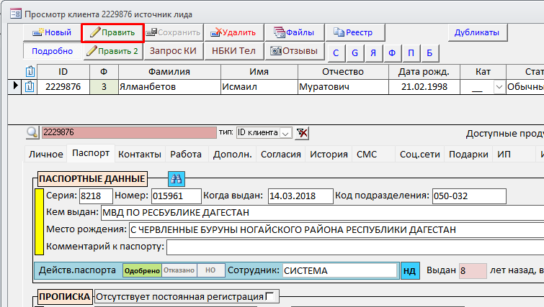
Затем делаем корректировочную выгрузку с изменённой датой, пока обновляем статус на 23 (отмена) и смотрим, сформировалось ли событие 3.1 в KI_CreditHistoryList_Detail, если создалось, то сверяем различия между предыдущим и новым значением как в XML выгрузки, так и в таблицах.
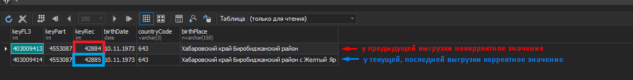
По итогу корректировочное событие 3.1 с местом рождения должно выглядеть примерно следующим образом:
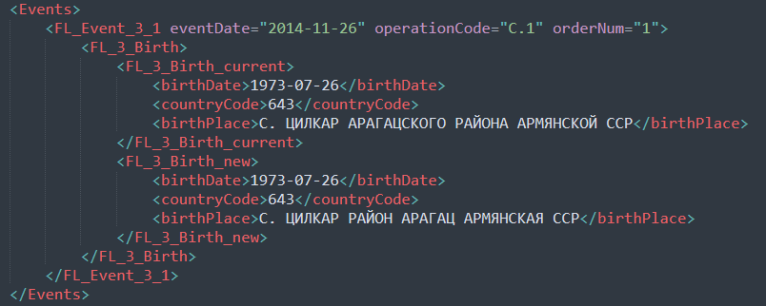
Далее необходимо поменять дату события 3.1, как было описано выше, направить выгрузку вручную или через ПО и помониторить ответ по выгрузке.

FL4/FL5 (FL4 – текущий паспорт клиента, FL5 – предыдущие паспорта клиента)
В рамках стандартной процедуры оспаривания корректировка по этим блокам включает исправление некритичных ошибок. К ним относятся, например, случаи, когда клиент ошибся в дате выдачи паспорта, указал неверный код подразделения или допустил одну неправильную цифру в серии или номере документа.
В первую очередь мы сверяем все данные из заявления клиента с нашей базой.
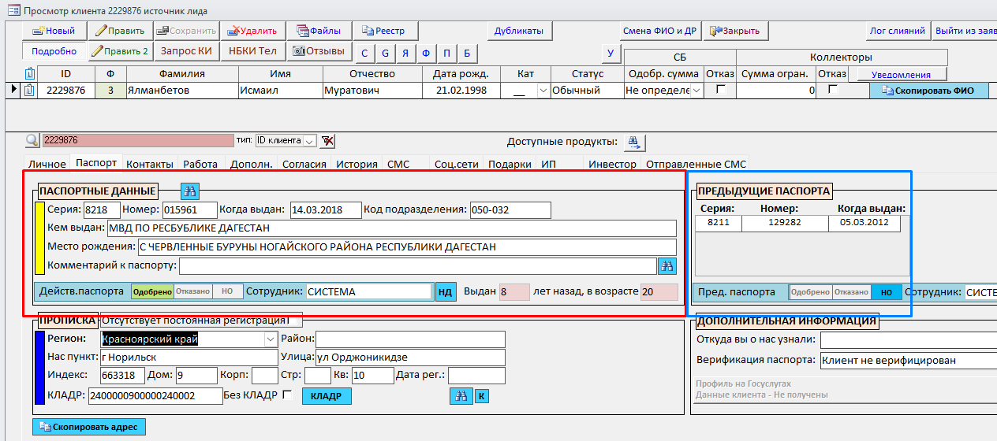
Если данные в базе отличаются от указанных клиентом, мы формируем выгрузки с текущими некорректными данными из нашего ПО. Затем проверяем по таблицам или XML, что в выгрузки попали именно ошибочные сведения, и только после этого присваиваем им статус 21.
Далее мы исправляем данные в базе через ПО или forge на корректные и формируем новые выгрузки. Важно указать в них дату на один день позже, чем была в предыдущих, некорректных выгрузках. После этого проверяем, что событие 3.1 сформировалось, и обновляем статус выгрузок на 13, если до этого корректировочные выгрузки были отправлены в отмену.
Примеры того, как выглядят события по этим двум блокам:
- Исправляем текущий паспорт клиента (серия и номер)
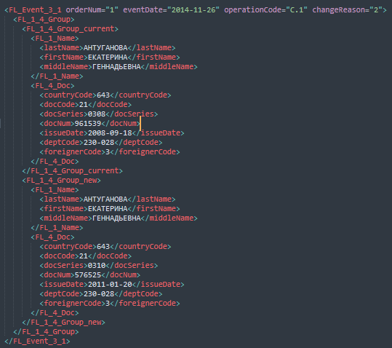
- Исправляем предыдущий паспорт (дата выдачи)
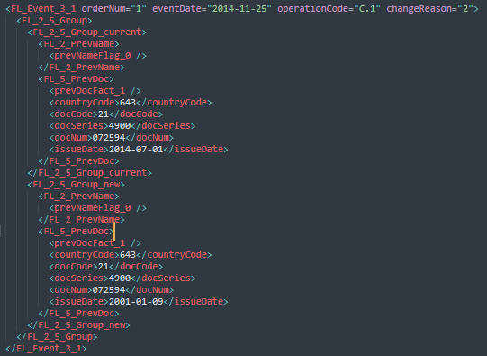
Таблицы, которые могут понадобится при работе с этим блоком:
Какие паспорта мы отправляли как текущие данные
SELECT TOP 100 *
FROM CZ_BKI..KI_FL4_id AS kfi
WHERE kfi.keyRec = 53001
ORDER BY 1 DESC

Какие паспорта мы отправляли как предыдущие данные
SELECT TOP 100 *
FROM CZ_BKI..KI_FL5_prevId AS kfi
WHERE kfi.keyPart = 4578609
ORDER BY 1 DESC

Истрия отправленных паспортов по клиенту,
SELECT TOP 100 *
FROM CZ_BKI..KI_History_FL4 AS khf
WHERE khf.keyPart = 5366110
ORDER BY 1 DESC

Таблица, в которой хранятся предыдущие паспорта (подтягиваются на форму)
SELECT TOP 100 dbo.f_DC(pop.PS, '', 1) AS seria, dbo.f_DC(pop.PN, '', 1) AS num, *
FROM dbo.Partner_OldPasp AS pop
WHERE pop.keyPart = 5366110
ORDER BY 1 DESC

Таблица истории изменения ПД (как текущий, так и предыдущий
SELECT TOP 100 *
FROM dbo.Partner_Edit_Documents AS ped
WHERE ped.keyPart = 4718656
ORDER BY 1 DESC

EXEC dbo.KI_FL4_id_Fill
EXEC dbo.KI_FL5_prevId_Fill
EXEC dbo.KI_History_Fill

Чтобы некорректный паспорт не подтянулся снова в выгрузки, нужно проставить фордел для некорректных данных в Partner_Edit_Documents и удалить из KI_History_FL4

Важно! Если необходимо удалить данные паспорта через 3.1, то нужно формировать только блок current, в котором указываем те данные, которые хотим убрать, а в блоке title не указываем некорректный паспорт вовсе
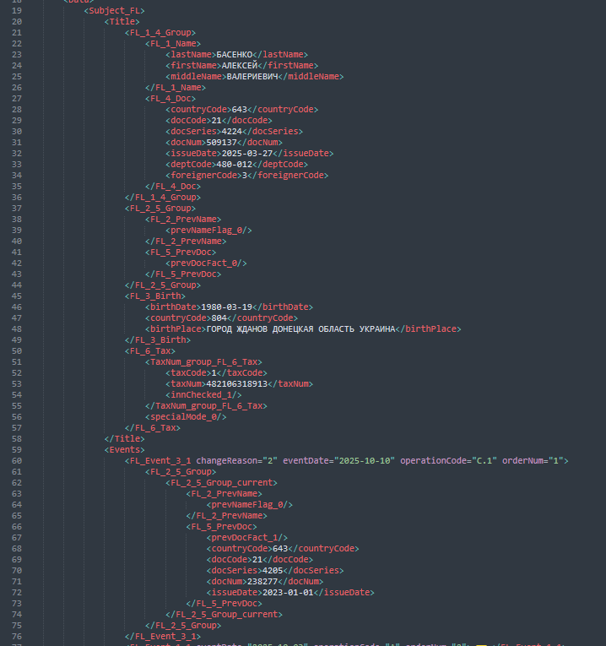

FL6/FL7 (FL6 – ИНН, FL7 – СНИЛС)
ИНН и СНИЛС в ПО можно посмотреть вот здесь:
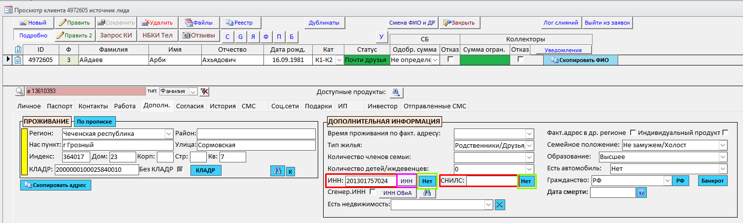
Как правило, корректные данные относительно данных блоков указываются в заявлении клиента, которое нам присылает БКИ.
Сверить ИНН также можно по нажатию на кнопку ”ИНН”, выделенную фиолетовым на скриншоте выше. Тогда у вас откроется в браузере сайт ФНС и по паспортным данным ТЕКУЩЕГО паспорта, указанного в ПО выполнится проверка ИНН. Верный ИНН, найденный по паспорту отобразится вверху станицы:
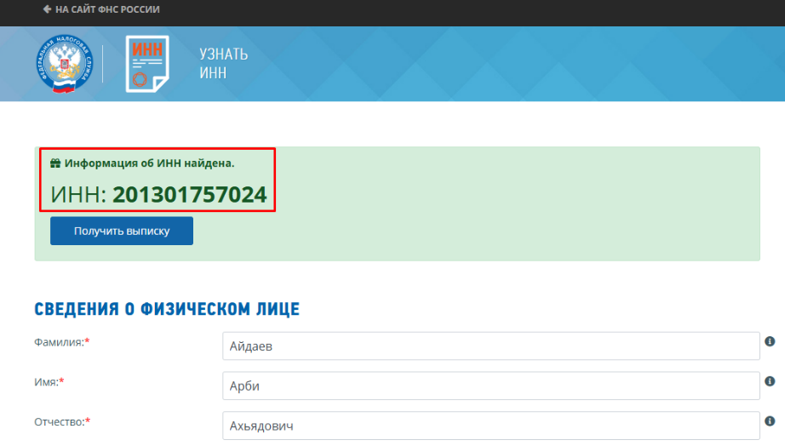
Зачастую бывают ситуации, когда клиент или бюро жалуются на СНИЛС, но при этом не предоставляют нам корректные данные. В данном случае можно попробовать обратиться к сотрудникам ОВиА и уточнить могут ли они нам подсказать корректный СНИЛС.
Как понять к кому из сотрудников можно обратиться? Находите чат СБ+Верификаторы. Сотрудники, которые сейчас выполняют сверку данных, обычно отвечают в чате сообщениями по типу “+” или “можно продолжить”:
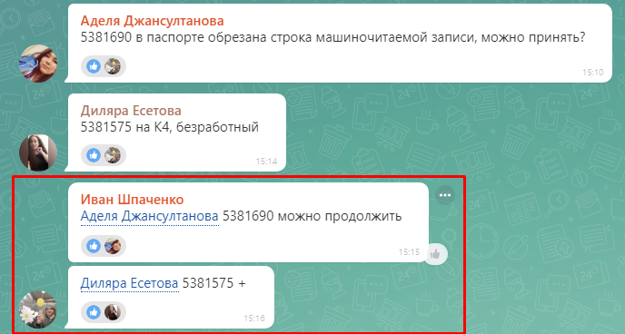
Такому сотруднику можно смело написать и попросить подсказать верные данные по клиенту.
Но обычно даже с помощью сотрудников ОВиА не удаётся узнать корректный ИНН, в таком случае, его необходимо удалить. Сделать это можно, нажав на кнопку "нет”, выделенную зелёным на скриншоте с формой клиента.
Как только мы определились какие данные являются корректными, какие необходимо удалить, делаем корректировочные выгрузки. Первые в статусе “отправлено” с неверными данными, вторые с другой датой для создания события 3.1
Проверить как заполняются данные можно в XML или же в таблицах:
SELECT TOP 100 *
FROM CZ_BKI.dbo.KI_FL6_tax AS KFT
WHERE KFT.keyRec IN (53147, 53148)
SELECT TOP 100 *
FROM CZ_BKI.dbo.KI_FL7_socialId
WHERE keyRec IN (53147, 53148)
SELECT TOP 100 p.INN, p.SNILS,*
FROM dbo.Partner AS p
WHERE p.keyPart = 4365414
ORDER BY 1 DESC

Корректировка по этим двум блокам выглядит одинаково, не считая названия блоков.
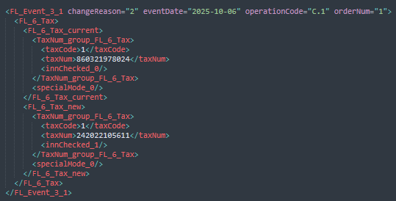

FL8/FL9 (FL8 – адрес регистрации, FL9 – фактический адрес)
Событие 3.1 по этим блокам автоматически создать довольно сложно. Более подробные условия формирования данного события по блокам можно посмотреть в KI_Correct_Fill
Адреса в ПО можно найти на вкладке с паспортом (адрес регистрации)
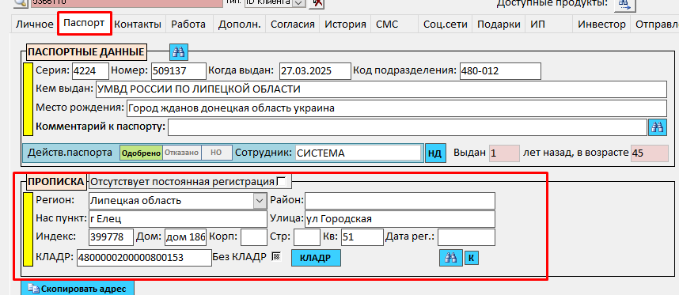
И на вкладке «Дополнительно» (фактический адрес)
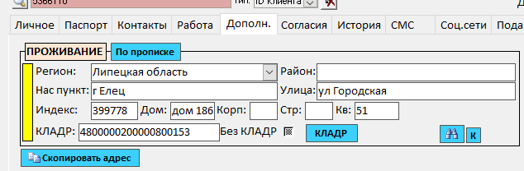
На данный момент корректировка срабатывает, если она будет оформлена так (обязательно должны отличаться либо индекс, либо квартира):
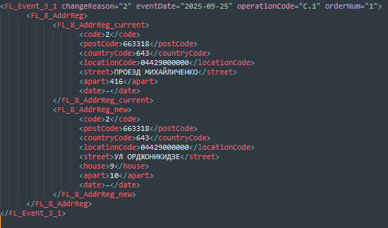
По примеру оформить 9 блок
Таблицы, которые могут понадобится при исправлении данных блоков:
EXEC dbo.KI_FL8_address_Fill
EXEC dbo.KI_FL9_factAddress_Fill

Какой направлялся адрес регистрации по клиенту
SELECT TOP 100 *
FROM CZ_BKI..KI_FL8_address AS kfa
WHERE kfa.keyPart = 4381239
ORDER BY 1 DESC

Фактический адрес
SELECT TOP 100 *
FROM CZ_BKI..KI_FL9_factAddress AS kfa
WHERE kfa.keyPart = 4381239
ORDER BY 1 DESC

Таблица для ПО (и регистрация и фактический)
SELECT TOP 100 *
FROM dbo.Partner_Edit_Address AS pea
WHERE pea.keyPart = 5300927
ORDER BY 1 DESC

Для некорректных данных проставить фордел или исправить на корректные нужную нам запись

FL10 – контактные данные (телефон и почта)
На момент написания инструкции автоматического формирования события 3.1 по этому блоку нет, поэтому нужно вытащить нужный xml и добавить событие руками
Иногда просят скорректировать что-то одно из группы
Чтобы вручную добавить событие с корректировкой необходимо сделать следующее: формируем выгрузку по заявке или договору клиента (если формируете по договору, можно в датах выгрузки указать, например, даты закрытия или прекращения, чтобы не формировать пачку из нескольких десятков событий). Далее достаём XML выгрузки, в неё нам необходимо скопировать Subject_FL, который у нас уже есть:
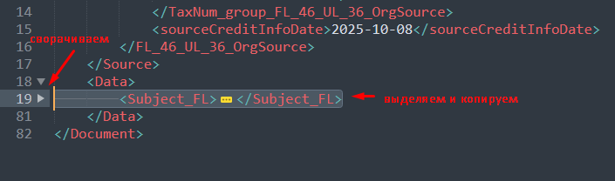
Новый Subject_FL добавляем выше:
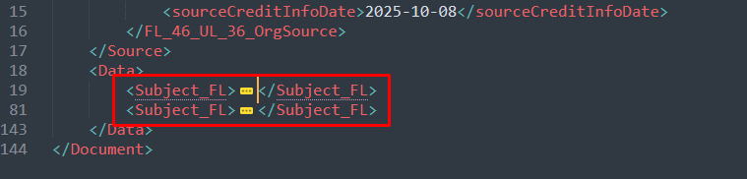
Далее в верхнем Subject_FL очищаем блок Events и добавляем в него текст из примера ниже, который затем редактируем так, как нам нужно:
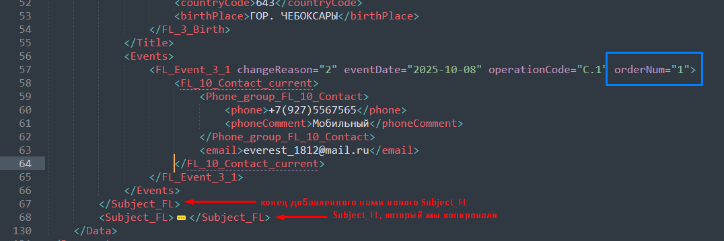!!! ТЕПЕРЬ ВАЖНЫЕ ИСПРАВЛЕНИЯ, ИНАЧЕ ВАША ВЫГРУЗКА НЕ БУДЕТ ПРИНЯТА
Вам необходимо скорректировать все orderNum у всех событий, на скрине выше выделено синим.
Т.е. мы корректируем в нашем 3.1 orderNum на 1, открываем следующий Subject_FL и в блоке events корректируем нумерацию orderNum на 2, 3 и т.д.
Затем поднимаемся в самый верх документа, нам нужно изменить 2 блока - groupBlocksCount и subjectsCount. SubjectsCount должен равняться тому значению, сколько у нас в документе Subjects_FL. По примеру выше - это значение равно 2. groupBlocksCount должен равняться количеству событий, т.е. сколько у вас получилось orderNum, столько же и должно быть указано в groupBlocksCount.
Пример корректировки почты:
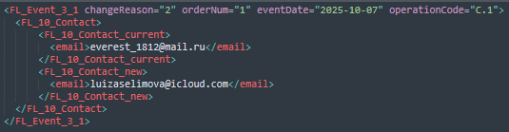
Пример корректировки номера:
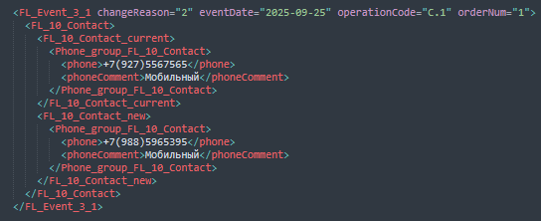

<phoneComment> указывается в зависимости от того, привязан ли комментарий к тому корректировочному номеру или нет, если нет, то <phoneComment> не указываем.
Если необходимо скорректировать и комментарий и почту, то просто объединяем эти группы в таком порядке: телефон и(или)коммент в группе Phone_group_FL_10_Contact и после почту. Будет выглядеть примерно так:
<FL_10_Contact_current>
<Phone_group_FL_10_Contact>
<phone>+7(927)5567565</phone>
<phoneComment>Мобильный</phoneComment>
</Phone_group_FL_10_Contact>
<email>everest_1812@mail.ru</email>
</FL_10_Contact_current>

Склейка
Частой причиной оспариваний является необходимость устранить склейку субъектов. Это происходит, когда в одной из выгрузок мы по ошибке направили по нашему клиенту некорректные данные в одном из блоков титульной части (1-10), и эти данные на самом деле принадлежат совершенно другому человеку, не являющемуся нашим клиентом (третьему лицу).
Чтобы исправить ситуацию, необходимо внимательно изучить письмо от бюро и определить, кто из субъектов является нашим клиентом, а кто — третьим лицом. Далее нужно найти карточку нашего клиента в ПО, выявить, какие именно данные требуют исправления, — и на этом этапе можно считать, что половина работы уже выполнена.
Процесс корректировки данных ничем не отличается от стандартной процедуры исправлений с формированием события 3.1.
Наиболее часто склейка происходит по блокам FL_4 – FL_6, реже — по FL_1 – FL_3, и еще реже — по блокам с FL_7 по FL_10.
Примеры таких запросов:
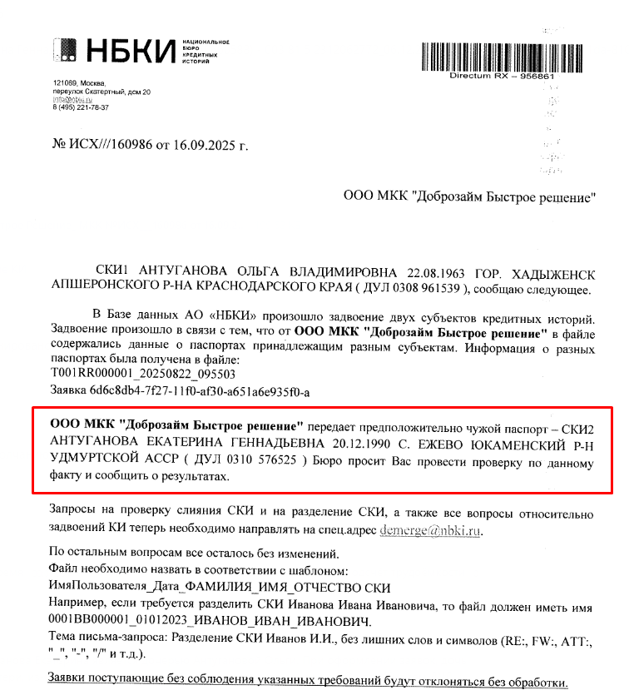
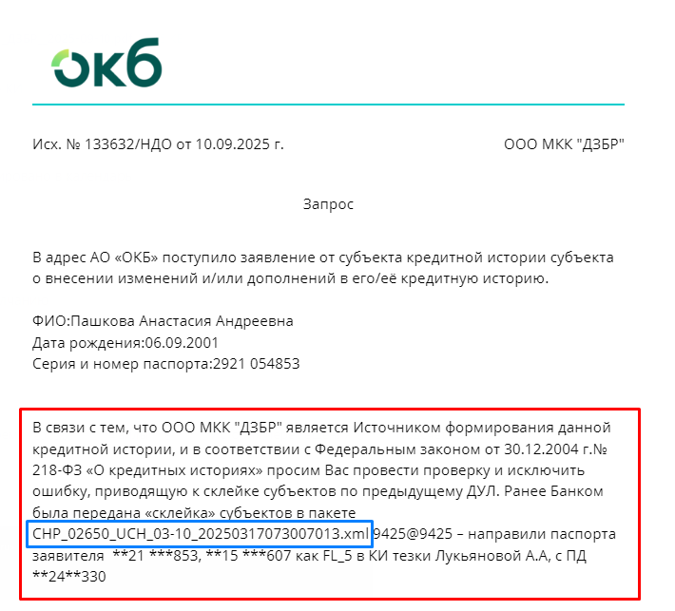
Если Вы счастливчик и решаете такую задачу, то вначале нужно убедиться, что это и правда мы направили некорректные данные, которые привели к склейке. Если в письме БКИ не указывают выгрузку, в которой мы направили некорректные данные, то смело пишем им на почту и уточняем в какой именно выгрузке произошло слияние СКИ. Если в письме указано имя выгрузки (выделено синим на скрине выше), то заходим на s-bki через проводник windows, в папку КИ. Далее необходимо перейти в папку нужного БКИ.
- Актуальные выгрузки по НБКИ находятся по следующему пути: \\s-bki\КИ\НБКИ\ExportService
- Актуальные выгрузки по ОКБ находятся по следующему пути: \\s-bki\КИ\ОКБ\Unloads
Вероятно, поиск будет идти очень долго, если вы пытаетесь найти старый файл, поэтому стоит попробовать найти нужную папку по дате создания выгрузки:
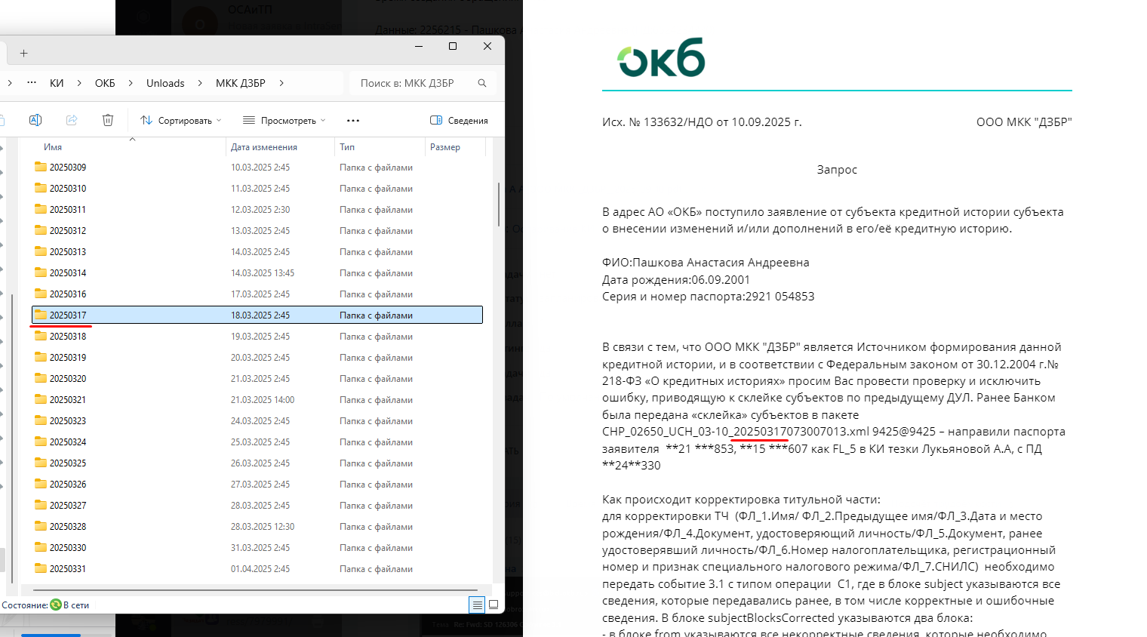
- Актуальные выгрузки по Эквифакс находятся по следующему пути: \\s-bki\КИ\Эквифакс\NewEquiFax
Чаще всего некорректные данные отправляются в системной выгрузке, поэтому при просмотре XML не теряемся и не откладываем оспаривание, если видим чужое ФИО. Поиск необходимой записи можно выполнить, например, по фамилии клиента. Или же, если бюро прикладывают номер записи, воспользоваться поиском через orderNum.
Так, у всех файлов выгрузок одинаковая структура, сначала идёт блок <Subject_FL> с нашей титульной частью в блоке <Title>, в нём как раз и хранится информация о переданных нами данных, затем, после </Title> идёт блок <Events>, привязанный к титульной части.
У одного и того же клиента может быть несколько блоков <Subject_FL> . В случае поиска по ФИО, необходимо опираться на ФИО из <Subject_FL> <Title>:
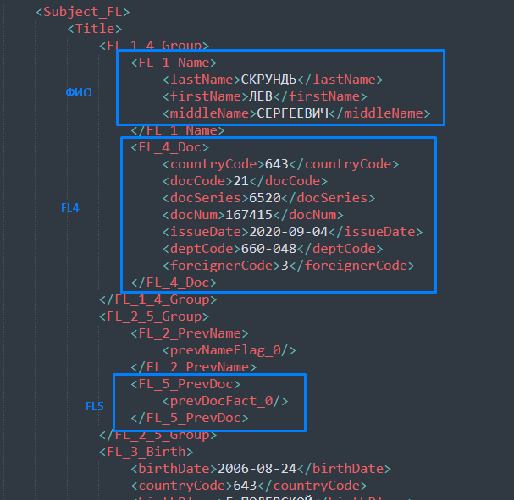
В случае поиска по orderNum, необходимо найти событие с этим номером и прокрутить чуть выше до <Title>
Перед внесением изменений обязательно проверяем, как данные отображаются в БКИ, чтобы убедиться в наличии некорректных записей в личном кабинете. После определения точного перечня необходимых корректировок формируем событие 3.1 по соответствующему блоку. Критерием успешного исправления является фактическое удаление или изменение ошибочных данных в ЛК клиента — помните, что успешная загрузка выгрузки еще не гарантирует применения изменений в БКИ, поэтому всегда требуется финальная проверка.
Например, при склейке из-за некорректного паспорта после отправки корректирующей выгрузки 3.1 необходимо дополнительно провести поиск по ошибочному паспорту. Если по этому документу продолжает находиться наш клиент, требуется подготовить корректировочный XLSX-файл (из вложения «файлы на корректировку»), указав в нем все известные данные как третьего лица, так и нашего клиента (порядок указания СКИ не имеет значения).
Имя файла для НБКИ - КОДУЧАСТНИКА_ДДММГГГГ_ФАМИЛИЯ_ИМЯ_ОТЧЕСТВО (7A01LL000002_07082025_ЛЯМКИНА_ПОЛИНА_СЕРГЕЕВНА)
Имя файл для ОКБ - DIV_0кодучастника_ГГГГММДД_ФамилияКлиентов (DIV_02650_20250807_LyamkinaIgnatova)
Если Экви потребуется корректировка, то они сами пришлют файл с рекомендациями.

